Slim beeldschermpje
stelt diabetespatiënt gerust

Commit-nl.nl - 31 oktober 2014

MARC LAAN

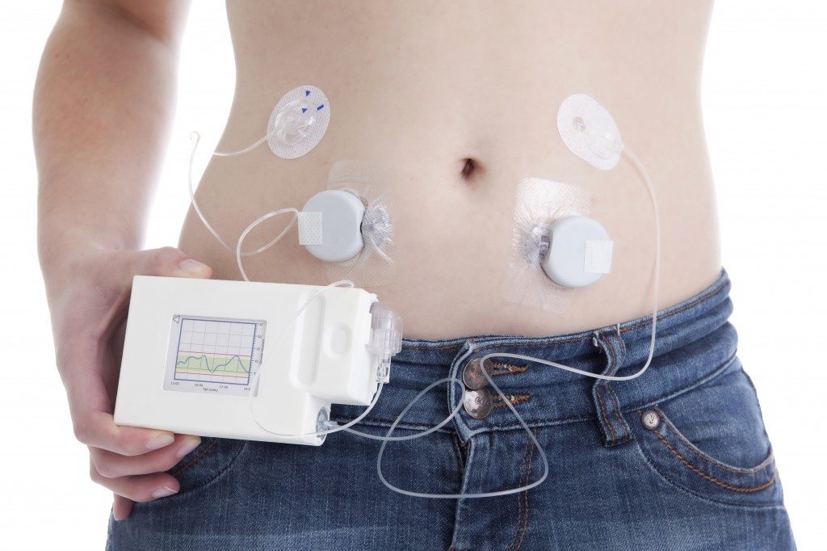
Mensen met de suikerziekte Diabetes 1 moeten zichzelf dagelijks één tot vier keer injecteren met insuline of met glucagon. Een slim apparaatje, een kunstmatige alvleesklier ter grootte van een smartphone, neemt binnenkort die belastende prikken volautomatisch en pijnloos over. Via een handig grafisch beeldschermpje houdt de patiënt een oogje in het zeil.

Bijna een miljoen Nederlanders heeft diabetes. Ruim honderdduizend van hen kampen met diabetes type 1. Hun alvleesklier, ofwel pancreas, is niet in staat het hormoon insuline af te leveren aan de bloedbaan.
De oorzaak is onbekend. De gevolgen wel: hun verstoorde bloedsuikerspiegel leidt tot hart- en vaatziekten, blindheid of verlies van ledematen.

Diabetes-patiënten moeten, voorfgaand aan hun dagelijkse injecties, ook nog enkele keren hun bloedsuikerspiegel controleren via vingerprikjes.Een nieuwe kunstmatige pancreas (alvleesklier) neemt dat klusje volautomatisch over. De diabeet krijgt twee sondes op zijn buik geplakt. Die controleren de bloedsuikerspiegel en injecteren vervolgens tijdig en pijnloos insuline (die de bloedsuikerspiegel verlaagt) of glucagon (die deze juist verhoogt). Zo blijft de waarde veilig tussen 4 en 11 mmol/l.

De kunstmatige pancreas is bedoeld voor patiënten thuis. Hij werd al in 2004 bedacht door uitvinder en diabeet Robin Koops van het bedrijf Inreda Diabetic uit Goor. De eerste versie had het formaat van een koelkast, vorig jaar wist hij dit te reduceren tot een handzaam doosje, gevoed door twee simpele AAA-batterijtjes.

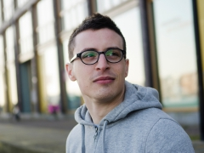
En het apparaat wordt nog een stuk kleiner, vertelt Mickael Boulay (26).De Franse industrieel vormgever (foto) van de Amsterdamse Waag Society ontwerpt momenteel een grafische interface voor de kunstpancreas. Op een beeldschermpje ter grootte van een luciferdoosje ziet de diabeet in één oogopslag de toestand van zijn bloedsuikerspiegel, zoals insulinetekort en glucagonbehoefte. Geen ingewikkelde cijfers, maar simpele kleurige diagrammen verschaffen de informatie.Verder toont het scherm of er voldoende voorraad glucagon en insuline in het apparaat aanwezig is.

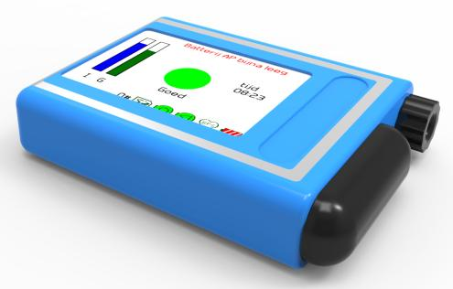
Boulay: “De dagelijkse controleprikken en injecties veroorzaken stress bij een patiënt. Stresshormonen leiden tot schommelende suikerwaarden in het bloed, wat de behandeling bemoeilijkt. Dit apparaat werkt op een niet-invasieve manier. Dat is kalmerend voor de patiënt. Die hoeft zich niet meer druk te maken om allerlei cijferwaarden van zijn bloed. Je bent nooit te laat met injecteren. Op het beeldscherm zie je in simpele kleuren of je bloedsuikerspiegel in orde is.”

Als het apparaat volautomatisch zijn werk doet, waarom is er dan nog een beeldscherm nodig?
Boulay: “Diabetespatiënten zijn gewend hun ziekte zelf te managen. Deze interface sluit daarbij aan. Veel diabeten vinden het beangstigend te worden overgeleverd aan een computertoestel. Je wilt eigenlijk liever zelf in control zijn. De grafische interface is daarom vooral geruststellend bedoeld. Je kunt elk moment van de dag je bloedwaarden zien op een intuïtief vormgegeven overzicht.”

Er raakten in de loop der jaren talloze partijen betrokken bij de wereldprimeur van de kunst-pancreas. Uitvinder Koops kreeg hulp van het AMC voor de eerste klinische testen. Er kwam Europees geld bij en TNO helpt bij het verbeteren van de sensors. En eind vorig jaar kwam subsidie los van COMMIT, het Nederlandse privaat-publieke ict-fonds.
Sabine Wildevuur, hoofd van het programma gezondheidszorg bij de Waag Society, vertelt: “Op tv zagen wij Koops bij De Wereld Draait Door zijn vinding demonstreren. Ik belde hem om te vragen of wij konden helpen bij het ontwerpen van een grafische interface. Die hadden ze nog niet. Het klikte al snel. Wij kregen eind vorig jaar een kleine bijdrage van het COMMIT-project 'Measuring Less to Feel More', om de interface te ontwikkelen.”

In zes maanden tijd ontwierp Boulay zijn interface, die hij momenteel bij de Diabetes Vereniging test op gebruiksgemak. De kunst-pancreas krijgt naar verwachting eind 2015 zijn Europese CE-goedkeuring en is dan productierijp.

Kunnen ouderen er mee overweg?
Wildevuur: “Wij onderschatten ouderen. Zij vormen nu al de grootste groep gebruikers van tablet-pc's en ze zijn de snelstgroeiende groep bij serious gaming. Die kunnen prima overweg met dit apparaat.”

Tekst: MARC LAAN

Zelfstandig Journalist ICT
marclaan.nl
--------------------
Voor meer achtergronden over het diabetes-apparaatje kijk hier:

- Project “Measuring less to feel more: https://waag.org/en/project/measuring-less-feel-more
- Video: http://www.inredadiabetic.nl/werking-van-het-marktmodel/
- De Wereld Draait Door: http://www.youtube.com/watch?feature=player_embedded&v=huB5nAdhRp4

